

|  |
| --- |
|  |

24. september 2018

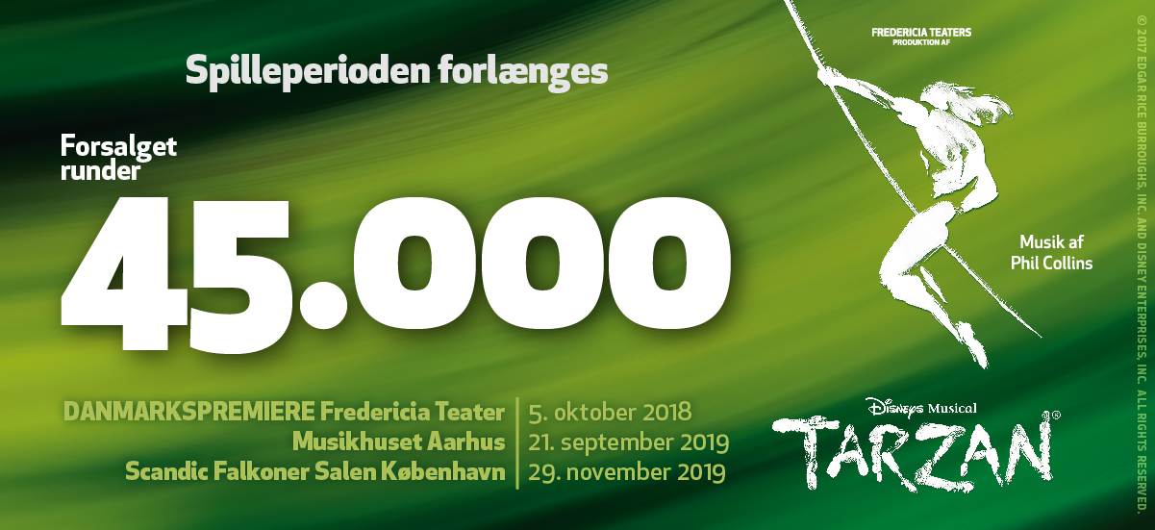

***Disneys Musical TARZAN sætter ny forsalgsrekord for en Disney-musical på Fredericia Teater – og forlænges yderligere en uge***

*Forsalget til Fredericia Teaters produktion af Disneys Musical TARZAN har netop rundet 45.000 solgte billetter. Dermed er forestillingen den Disney-musical, som har solgt flest billetter i forsalg i teatrets historie. I dag sætter teatret yderligere en uges forestillinger i salg, så endnu flere får mulighed for at opleve musicalen, som har danmarkspremiere på Fredericia Teater fredag den 5. oktober 2018.*

Om små to uger bliver Fredericia Teater omdannet til den vestafrikanske regnskov, når teatret har premiere på *Disneys Musical TARZAN*. Allerede nu har 45.000 købt billet til forestillingen, som dermed er den bedst sælgende Disney-musical i forsalg i teatrets historie. *Disneys KLOKKEREN FRA NOTRE DAME – The Musical* havde den hidtidige rekord med 35.000 billetter i forsalg.

Teaterchef Søren Møller ser frem til at præsentere teatrets mest spektakulære musical til dato:

*”Ååååh-iii-ååååh-ii-ååååå – hvor er det vildt, at vi allerede på nuværende tidspunkt har solgt så mange billetter til TARZAN. Jeg svinger mig i lianerne af glæde. Mest af alt fordi vi har en fuldstændig fantastisk forestilling på vej. Den vildeste vi har lavet til dato!”*

Som følge af det rekordhøje forsalg åbner teatret i dag op for yderligere en uges forestillinger, så *Disneys Musical TARZAN* nu spiller helt frem til den 9. december 2018 i Fredericia. Derefter tager forestillingen til Aarhus og København i 2019, hvor den har Aarhus-premiere den 21. september 2019 i Musikhuset Aarhus og københavnerpremiere den 29. november 2019 i den nyrenoverede Scandic Falkoner Salen.

Billetter til Fredericia og København kan købes via [tarzanmusical.dk](http://tarzanmusical.dk) og [fredericiateater.dk](http://www.fredericiateater.dk/). Billetter til Aarhus kan købes via [musikhusetaarhus.dk](https://musikhusetaarhus.dk/).

Med venlig hilsen

Have Kommunikation, tlf. 33 25 21 07

**Kontaktperson:**

Peter Pishai Storgaard, mail: [peter.storgaard@have.dk](mailto:peter.storgaard@have.dk), mobil: 2849 3386

Michael Feder, mail: [michael@have.dk](mailto:michael@have.dk), mobil: 2243 4942

**FAKTA om *Disneys Musical* *TARZAN***

**Fredericia Teater:**

Spilleperiode: 5. oktober 2018 – 9. december 2018

* Tirsdag-fredag kl. 19.30
* Lørdag-søndag kl. 15.00 og kl. 19.30

Billetpriser: kr. 198 – 548 + gebyr. Weekender + 50 kr.

Billetbestilling: [www.tarzanmusical.dk](http://www.tarzanmusical.dk) eller [www.fredericiateater.dk](http://www.fredericiateater.dk) / tlf. 75 92 25 00 (75 92 25 60)

**Musikhuset Aarhus:**

Spilleperiode: 21. september 2019 – 29. september 2019

* Tirsdag-fredag kl. 20.00
* Lørdag kl. 20.00 (den 28. september også kl. 15.00)
* Søndag kl. 15.00

Billetpriser: kr. 145 – 675 + gebyr.

Billetbestilling: [www.musikhusetaarhus.dk](http://www.musikhusetaarhus.dk)

**Scandic Falkoner:**

Spilleperiode: 29. november 2019 – 8. december 2019

* Tirsdag-fredag kl. 19.30
* Lørdag-søndag kl. 15.00 og kl. 19.30

Billetpriser: kr. 198 – 598 + gebyr. Weekender + 50 kr.

Billetbestilling: [www.tarzanmusical.dk](http://www.tarzanmusical.dk) eller [www.fredericiateater.dk](http://www.fredericiateater.dk) / tlf. 75 92 25 00 (75 92 25 60)

**Rolleliste:**

* Tarzan: Kim Ace Nielsen
* Jane: Bjørg Gamst
* Kala: Maria Skuladottir
* Terk: Diluckshan Jeyaratnam
* Kerchak: Teit Samsø
* Porter: Anders Bircow
* Clayton/cover 2 Tarzan: Jacob Prüser
* Snipes/Cover Porter/ensemble: Søren Bech Madsen
* Tarzans mor/ensemble: Christina Ølgaard Thomsen
* Tarzans far/ensemble: Martin Lindsten og Christoffer Møller
* Ung Tarzan: Esben Kjærsgaard Hjeresen og Arthur Ditlev

Wadstrøm

* Ung Terk:Albert Mahesh Witthoff Groth, Carl-Emil

Krogh Nielsen og Kenneth Alrøe Okotle

* Alternerende Tarzan: Rune Høck Møller
* Alternerende Jane/ensemble: Regina Sloth
* Cover Kala/ensemble: Anne Fuglsig Nissen og Tara Toya
* Dansere/akrobater: Jon Stage, Ida Frost, Ernestine Ruiz, Ka Kui

Louis Wong, Sofie Akerø og Alex Otto

* Dansere/ensemble: Lasse Dyg, Morten Daugaard, Patrick

Terndrup, Patricia Tjørnelund, Giada Luciani

og Linda Olofsson

* Cover Terk/swing: Mathias Augustine
* Cover Clayton/Snipes/Far: Frederick Brorson
* Swings: Christine Sonnich Møller og Katrine Skovbo

Jespersen

* Acro-swings: Mille Gori og Conny Thur
* Ensemble/scenetjeneste: Nanna Hjort Rossen, Matilde Zeuner Nielsen,

Mikkel Emil Lynge Nielsen og Søren

Torpegaard Lund

**Det kreative hold**

* Instruktør og co-koreograf: Lynne Kurdziel Formato
* Produktionsledelse: Bo Kudsk og Søren Hall
* Aerial choreography og aerial direction: Christel Stjernebjerg og Sita Bhuler
* Scenograf: Kevin Depinet
* Kapelmestre: Thomas Møller og Martin Konge
* Head of aerial design: Troels Frydensberg
* Digital design: Thomas Agerholm, Jakob Eriksen og JAfilm
* Lyddesign: Tim Høyer
* Lysdesign: Mike Holm og Martin Jensen
* Kostumedesign: Anna Juul Holm
* Hår og make-up: Michael Skytte
* Rekvisitør: Jonas Vestergaard
* Forestillingsledere: Frey Olafsson og Matias Reher Nevel
* Associate producer: Rob Hartmann
* Kreativ producent: Søren Møller

***

**About DISNEY THEATRICAL PRODUCTIONS**

DISNEY THEATRICAL PRODUCTIONS, a division of The Walt Disney Studios, was formed in 1994 and operates under the direction of Thomas Schumacher.  Worldwide, its nine Broadway titles have been seen by over 160 million theatergoers and have been nominated for 59 Tony Awards®, winning Broadway’s highest honor 20 times.  With more than 20 productions currently produced or licensed, a Disney musical is being performed professionally somewhere on the planet virtually every hour of the day.

*TARZAN* is presented through special arrangement with Music Theatre International (MTI). All authorized perfomance materials are also supplied by MTI. 421 West 54th Street, New York, NY 10019. Phone: 212-541-4684. www.MTIShows.com

**About THE WALT DISNEY COMPANY NORDIC**

The Walt Disney Company has been actively present with a local organization in the Nordic region since the beginning of the 1990s, today employing around 150 people with regional headquarters in Stockholm and offices in Oslo, Copenhagen and Helsinki. The Nordic organization incorporates representation from three of the company’s four global business segments: Studio Entertainment, Media Networks and Consumer Products. The company’s first product launch to the Nordic market was the children’s magazine Donald Duck, introduced to the region in 1948. The Walt Disney Company in the Nordics is a division of The Walt Disney Company, a leading diversified global family entertainment and media enterprise. The Walt Disney Company employs about 200,000 people across six continents. The company headquarters are located in Burbank, CA.